ЛАБОРАТОРНА РОБОТА № 4

Дата та час. Основи обробки подій

Мета: вивчити принципи роботи з датами та навчитися встановлювати прості обробники подій у HTML-коді.

Хід роботи:

Завдання 1: Написати функцію, яка виводить поточну дату у вигляді:
Дата: 12 березня 2017 року
День тижня: неділя
Час: 15:08

Результат виконання програми:
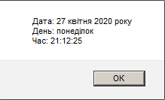

Завдання 2: Написати функцію, яка приймає об’єкт Date і повертає інформацію про день тижня.
Результат виконання програми:
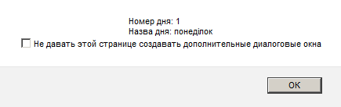
Завдання 3: Знайти дату, яка була N днів назад.
Результат виконання програми:

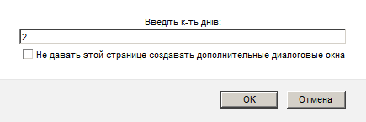
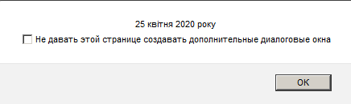

Завдання 4: Напишіть функцію, яка за заданим роком та номером місяця визначає останній день місяця.
Результат виконання програми:
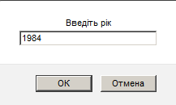
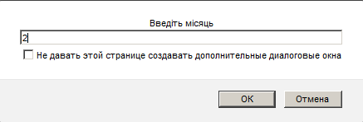
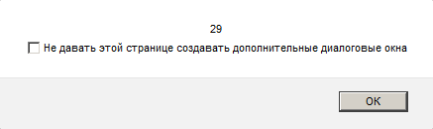

Завдання 5: Реалізуйте функцію, яка повертає об’єкт з двома полями:
- кількість секунд, яка пройшла від початку сьогоднішнього дня;
- кількість секунд до початку наступного дня.
Результат виконання програми:
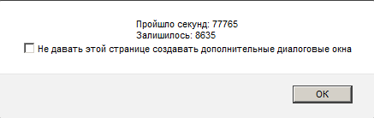
Завдання 6: Реалізуйте виведення заданої дати у вигляді рядка форматі ДД.ММ.РРРР.
Результат виконання програми:
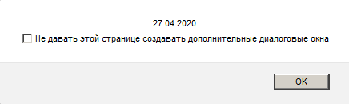
Завдання 7: Напишіть функцію пошуку різниці між двома датами.
Результат виконання програми:
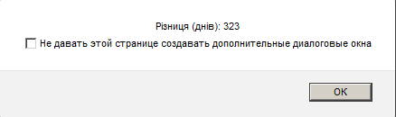
Завдання 8: Напишіть функцію formatDate(date), яка форматує дату date так:
- якщо з часу date пройшло менше секунди, то повертає рядок "тільки що";
- інакше, якщо з часу date пройшло менше хвилини, то "n сек. назад";
- інакше, якщо пройшло менше години, то "m хв. назад";
- інакше, повна дата у форматі "дд.мм.гг чч:мм".
Результат виконання програми:
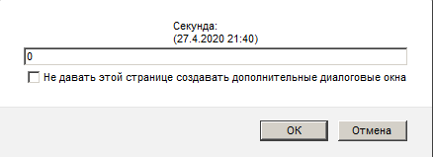
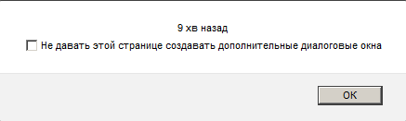
Завдання 9: Напишіть функцію, яка за введеним користувачем рядом формує об’єкт date.
Результат виконання програми:
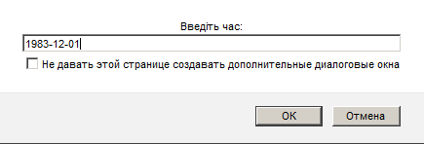
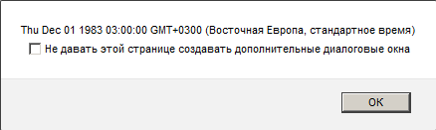
Лістинг програми:
lab4lib.js
//1
function NowTime() {
let now = new Date();
let res = "";
let m = String(now.getMonth());
let d = String(now.getDay());
let t = `${String(now.getHours())}:${now.getMinutes()}:${now.getSeconds()}`;

switch(m) {
case '0':
m = "січня";
break;
case '1':
m = "лютого";
break;
case '2':
m = "березня";
break;
case '3':
m = "квітня";
break;
case '4':
m = "травня";
break;
case '5':
m = "червня";
break;
case '6':
m = "липня";
break;
case '7':
m = "серпня";
break;
case '8':
m = "вересня";
break;
case '9':
m = "жовтня";
break;
case '10':
m = "листопада";
break;
case '11':
m = "грудня";
break;
default:
m = "?:)";
break;
}
switch(d) {
case '0':
d = "неділя";
break;
case '1':
d = "понеділок";
break;
case '2':
d = "вівторок";
break;
case '3':
d = "середа";
break;
case '4':
d = "четвер";
break;
case '5':
d = "п`ятниця";
break;
case '6':
d = "субота";
default:
d = "?:)";
break;
}
res = `Дата: ${now.getDate()} ${m} ${now.getFullYear()} року\nДень: ${d}\nЧас: ${t}`;
alert( res );
}
//2
function NowDay() {
let now = new Date();
let n = String(now.getDay());
let d;
let res = "";

switch(n) {
case '0':
n = "7";
d = "неділя";
break;
case '1':
d = "понеділок";
break;
case '2':
d = "вівторок";
break;
case '3':
d = "середа";
break;
case '4':
d = "четвер";
break;
case '5':
d = "п`ятниця";
break;
case '6':
d = "субота";
default:
d = "?:)";
break;
}
res = `Номер дня: ${n}\nНазва дня: ${d}`;
alert(res);
}
//3
function BttF() {
let now = new Date();
let N = +prompt("Введіть к-ть днів:");
let res = "";
now.setDate(now.getDate() - N);
let m = String(now.getMonth());

switch(m) {
case '0':
m = "січня";
break;
case '1':
m = "лютого";
break;
case '2':
m = "березня";
break;
case '3':
m = "квітня";
break;
case '4':
m = "травня";
break;
case '5':
m = "червня";
break;
case '6':
m = "липня";
break;
case '7':
m = "серпня";
break;
case '8':
m = "вересня";
break;
case '9':
m = "жовтня";
break;
case '10':
m = "листопада";
break;
case '11':
m = "грудня";
break;
default:
m = "?:)";
break;
}

res = `${now.getDate()} ${m} ${now.getFullYear()} року`;
alert(res);
}
//4
function LastDay() {
let y = +prompt("Введіть рік");
let m = +prompt("Введіть місяць") - 1;
let date = new Date(y, m + 1, 0);

alert(date.getDate());
}
//5
function Sec() {
let now = new Date();
let full = 86400;
let res = {
passed: 0,
left: 0
};
let today = new Date(now.getFullYear(), now.getMonth(), now.getDate());
let diff = now - today;
res.passed = Math.round(diff / 1000);
res.left = full - res.passed;
let output = `Пройшло секунд: ${res.passed}\nЗалишилось: ${res.left}`
alert(output);
}
//6
function formatDate() {
let date = new Date();

var dd = date.getDate();
if (dd < 10) dd = '0' + dd;

var mm = date.getMonth() + 1;
if (mm < 10) mm = '0' + mm;

var yyyy = date.getFullYear();

alert( dd + '.' + mm + '.' + yyyy );
}
//7
function DateDifference() {
let y1 = +prompt("Введіть рік");
let m1 = +prompt("Введіть місяць");
let d1 = +prompt("Введіть число");
let y2 = +prompt("Введіть другий рік");
let m2 = +prompt("Введіть другий місяць");
let d2 = +prompt("Введіть друге число");
let date1 = new Date(y1, m1, d1);
let date2 = new Date(y2, m2, d2);
let timeDiff = Math.abs(date2.getTime() - date1.getTime());
let diffDays = Math.ceil(timeDiff / (1000 * 3600 * 24));

alert(`Різниця (днів): ${diffDays}`);
}
//8
function formatDate2() {
let y = +prompt("Рік:");
let m = +prompt(`Місяць:\n(${y})`) - 1;
let d = +prompt(`Число:\n(${m + 1}.${y})`);
let h = +prompt(`Година:\n(${d}.${m + 1}.${y})`);
let mn = +prompt(`Хвилина:\n(${d}.${m + 1}.${y} ${h})`);
let s = +prompt(`Секунда:\n(${d}.${m + 1}.${y} ${h}:${mn})`);
let date = new Date(y, m, d, h, mn, s, 0);
let now = new Date();
let timeDiff = Math.abs(now.getTime() - date.getTime());
let diffSec = timeDiff / 1000;

if(diffSec < 1 && diffSec >= 0) {
alert("Тільки що");
} else if(diffSec < 60) {
alert(`${Math.ceil(diffSec)} cек назад`);
} else if(diffSec < 3600) {
alert(`${Math.ceil(timeDiff / 60000)} хв назад`);
} else {
let dd = date.getDate();
if (dd < 10) dd = '0' + dd;

let mm = date.getMonth() + 1;
if (mm < 10) mm = '0' + mm;

let yyyy = date.getFullYear();

let hour = date.getHours();
if (hour < 10) hour = '0' + hour;

let min = date.getMinutes();
if (min < 10) min = '0' + min;

alert( dd + '.' + mm + '.' + yyyy + ' ' + hour + ':' + min );
}
}
//9
function ReturnObj() {
let date = prompt("Введіть час:");
date = Date.parse(date);
date = new Date(date);
alert(date);
}

index.html
<!DOCTYPE html>
<html>
<head>
<title>
<meta charset="utf-8">
</title>
</head>
<body>
<script src="lab4lib.js"></script> <!--скрипт для виконання-->
<button onclick="NowTime()">Поточний час</button> <!--1-->
<button onclick="NowDay()">Поточний день</button> <!--2-->
<button onclick="BttF()">*Сісти в ДеЛоріан*</button> <!--3-->
<button onclick="LastDay()">Останній день</button> <!--4-->
<button onclick="Sec()">Сек. пройшло?</button> <!--5-->
<button onclick="formatDate()">Формат</button> <!--6-->
<button onclick="DateDifference()">Різниця</button> <!--7-->
<button onclick="formatDate2()">Формат2</button> <!--8-->
<button onclick="ReturnObj()">Повернути дату</button> <!--9-->
</body>
</html>

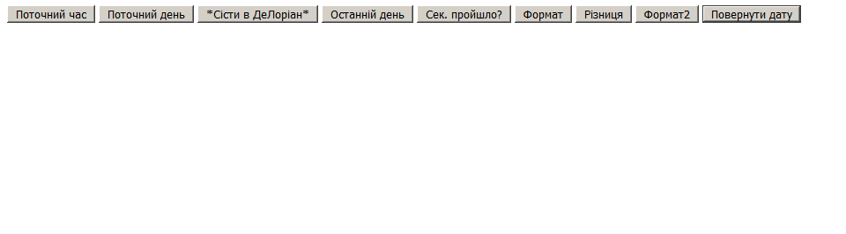

Висновки: в ході виконання лабораторної роботи було вивчено принципи роботи з датами та навчено встановлювати прості обробники подій у HTML-коді.

